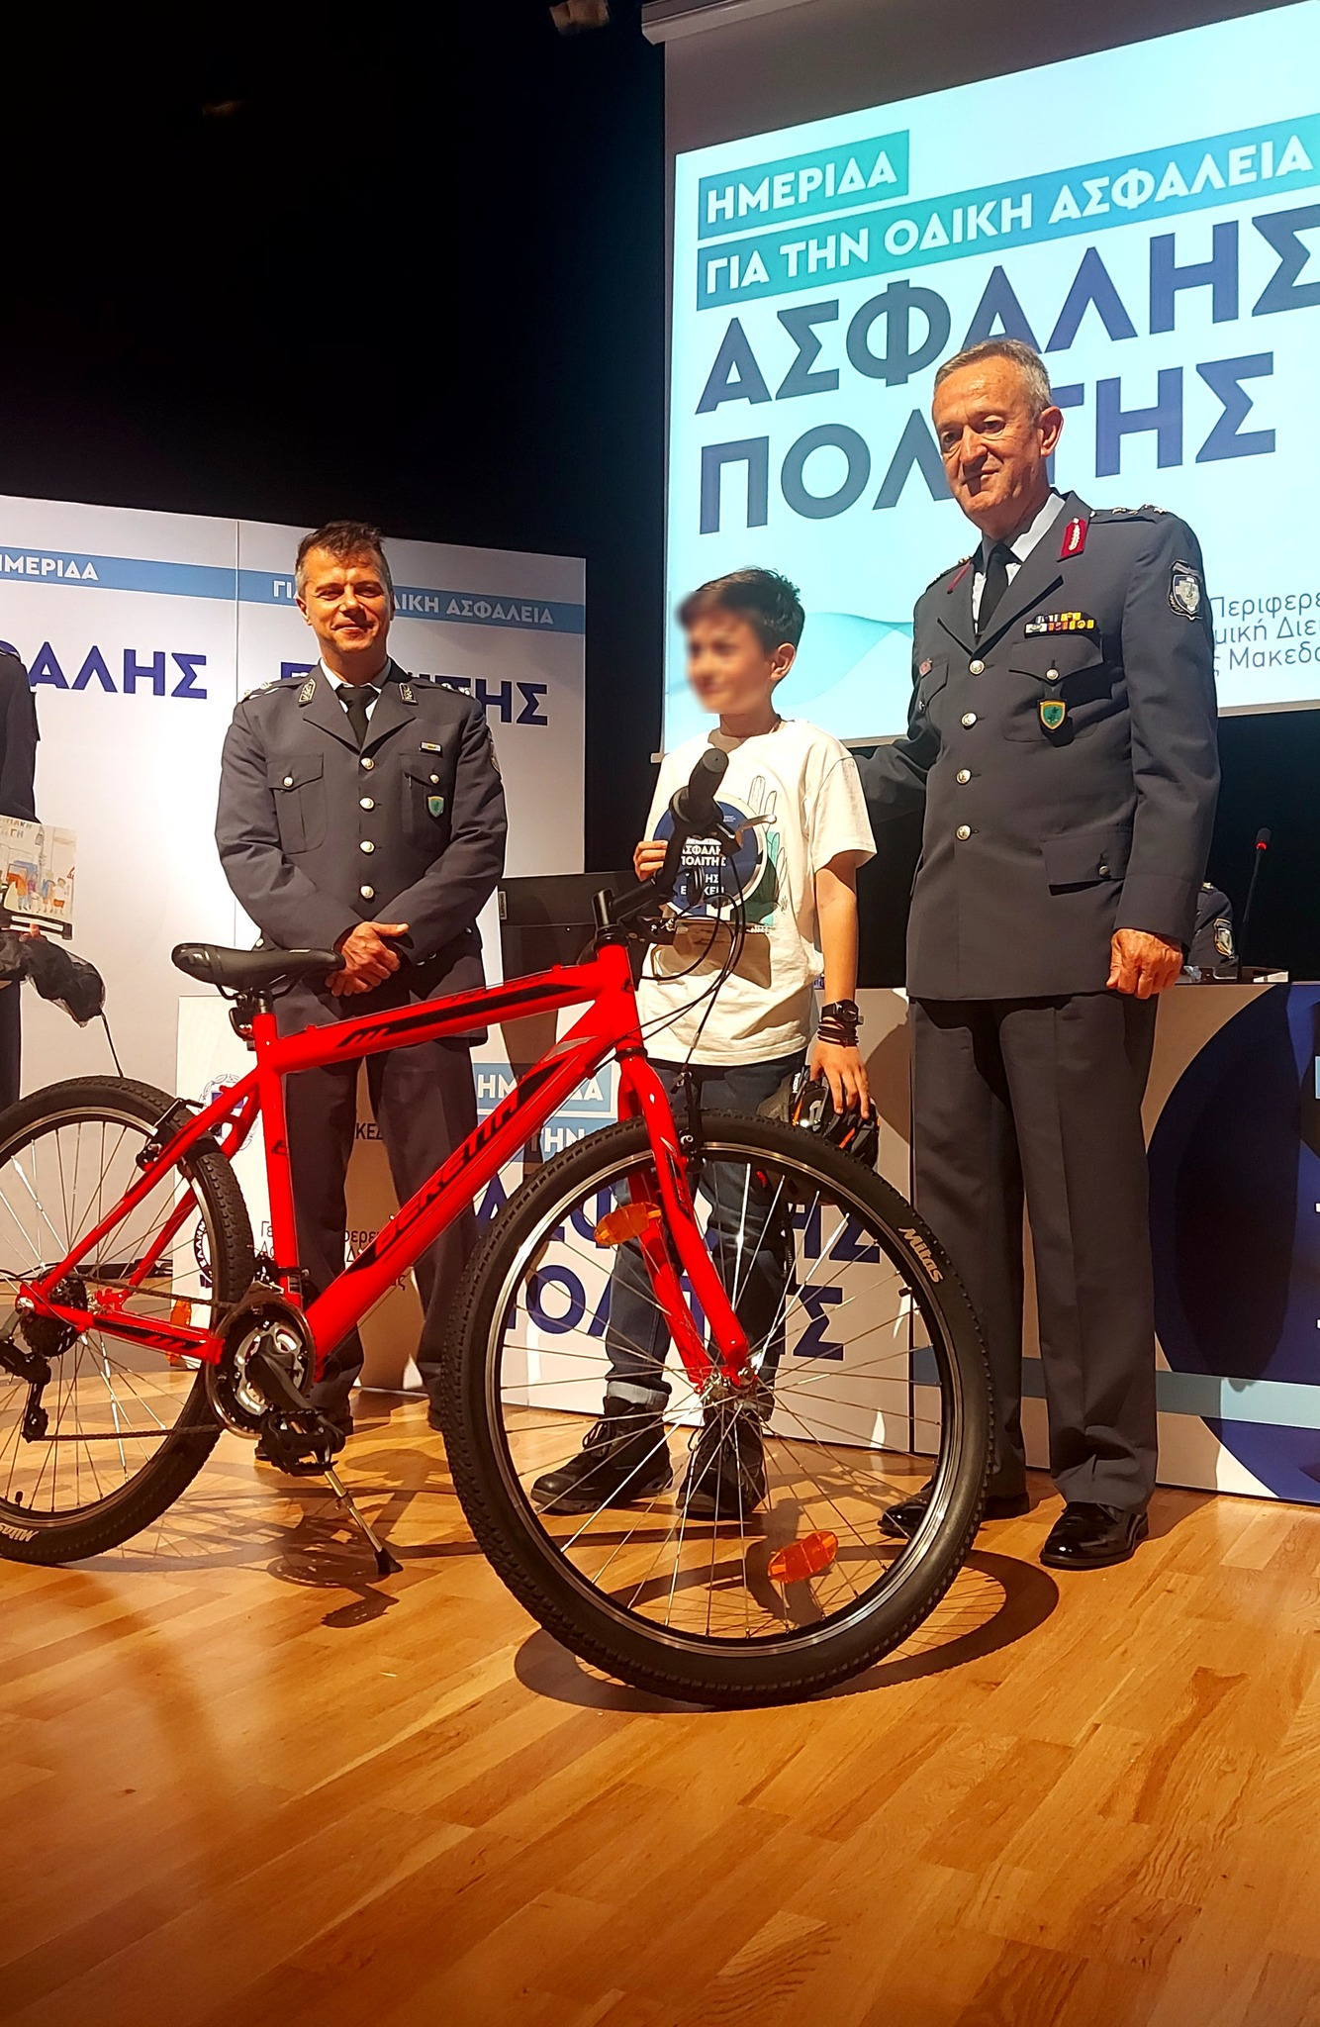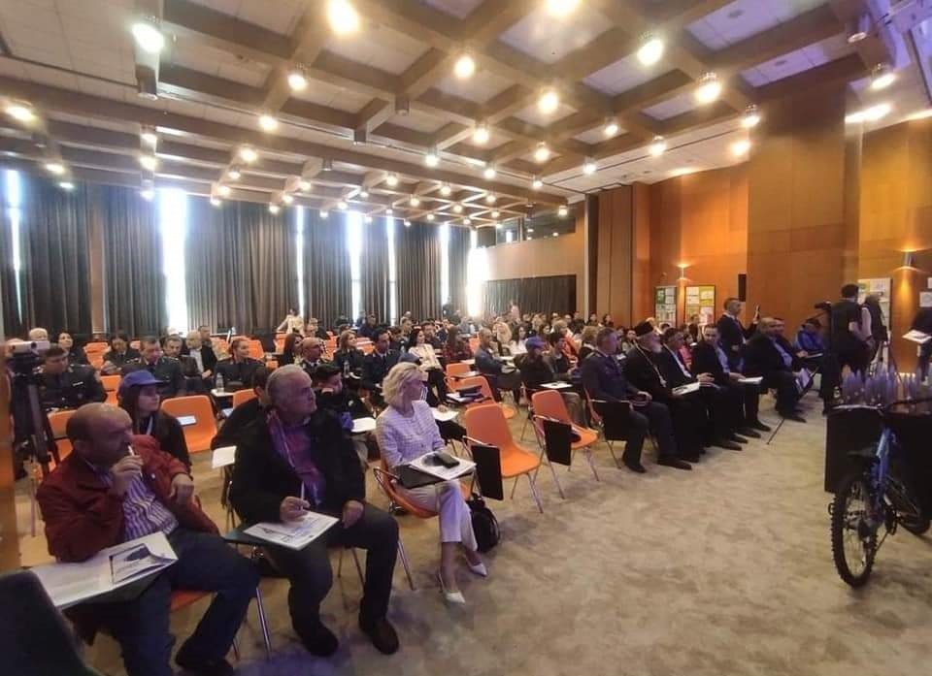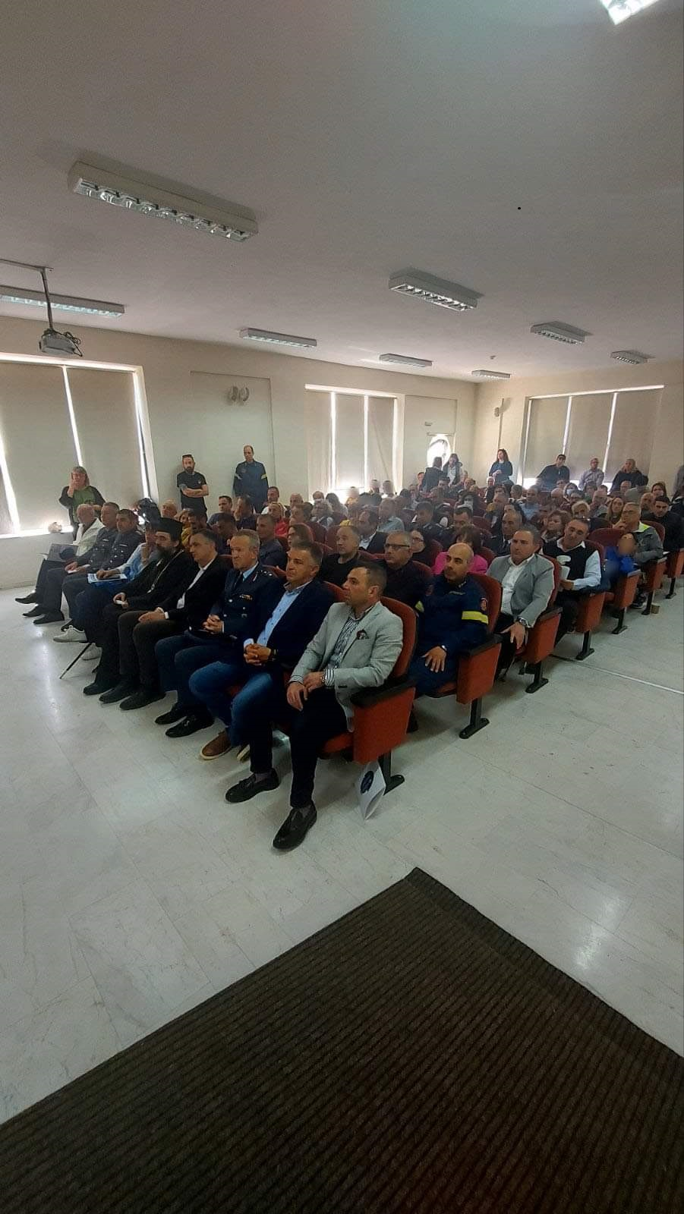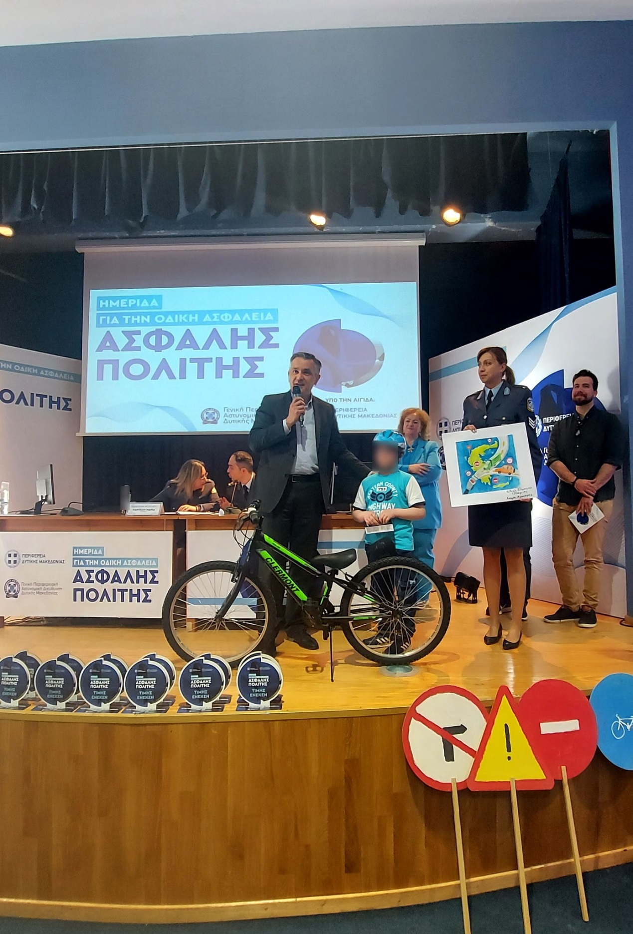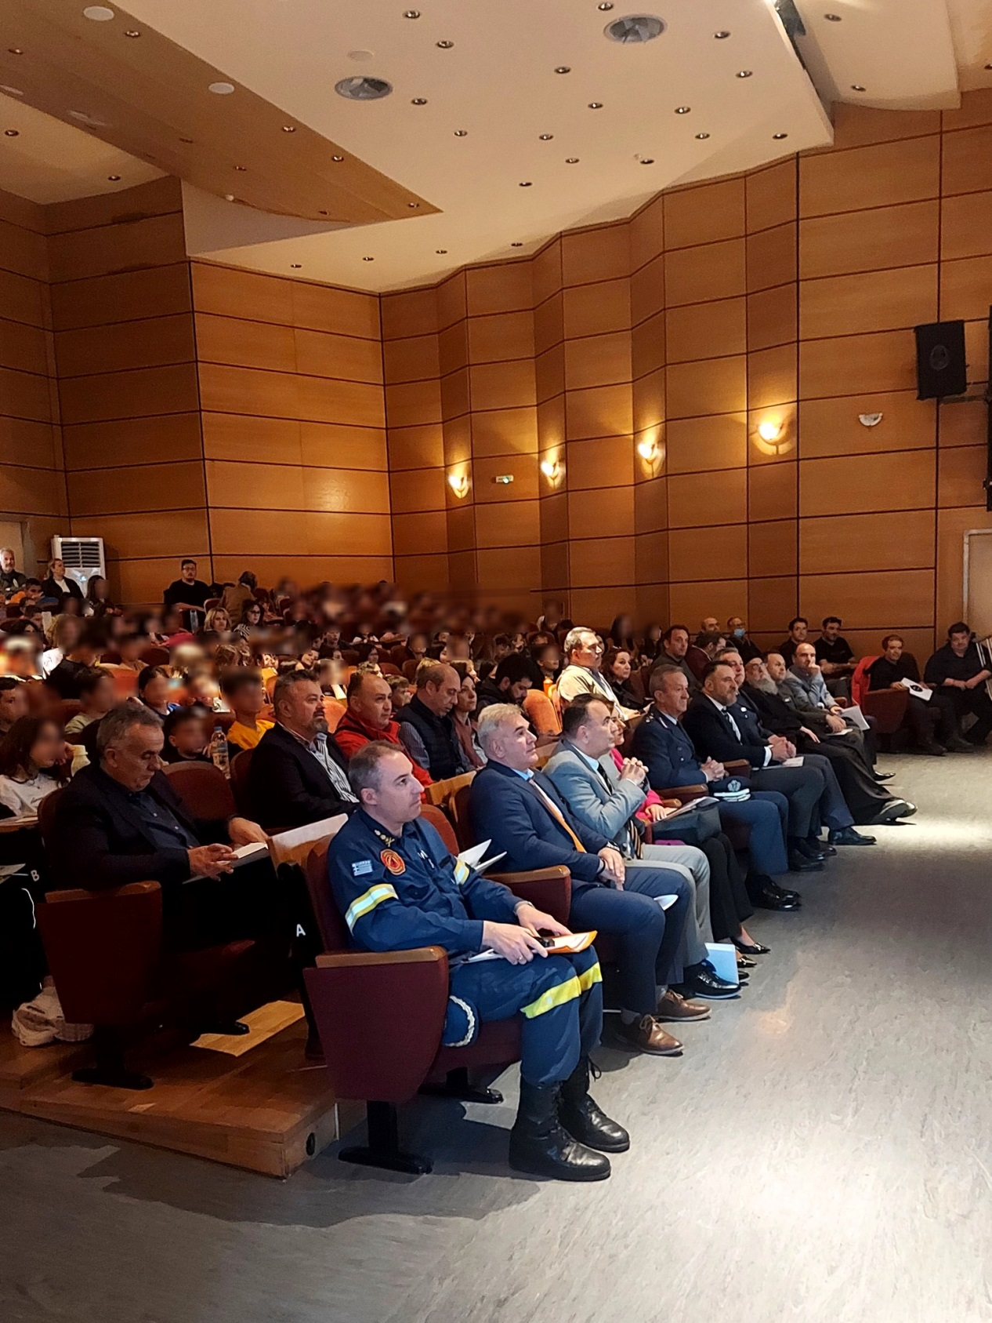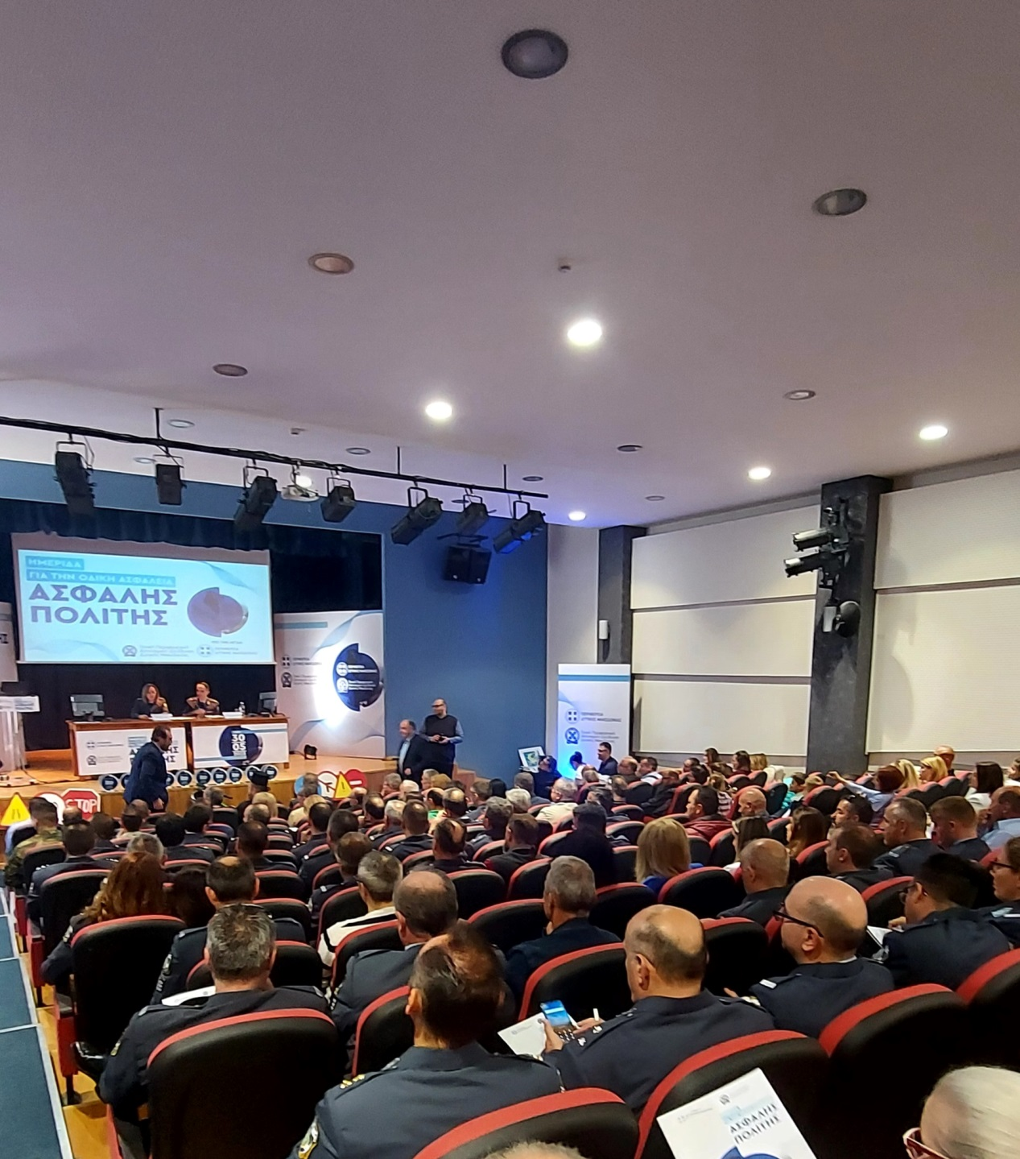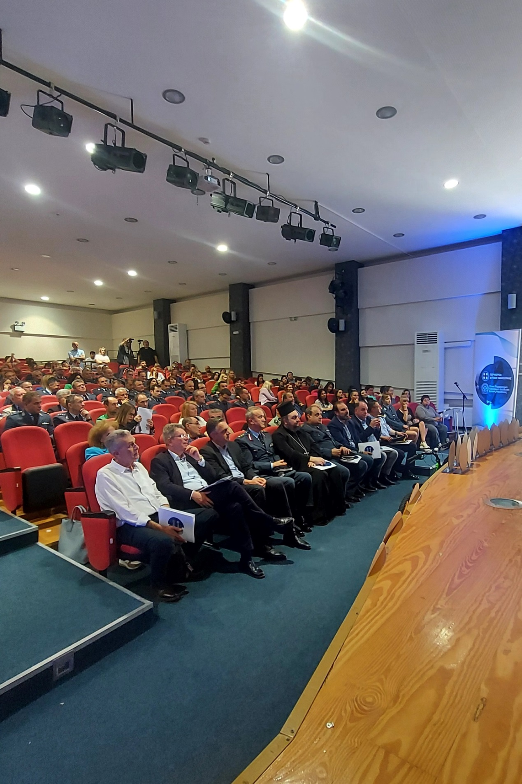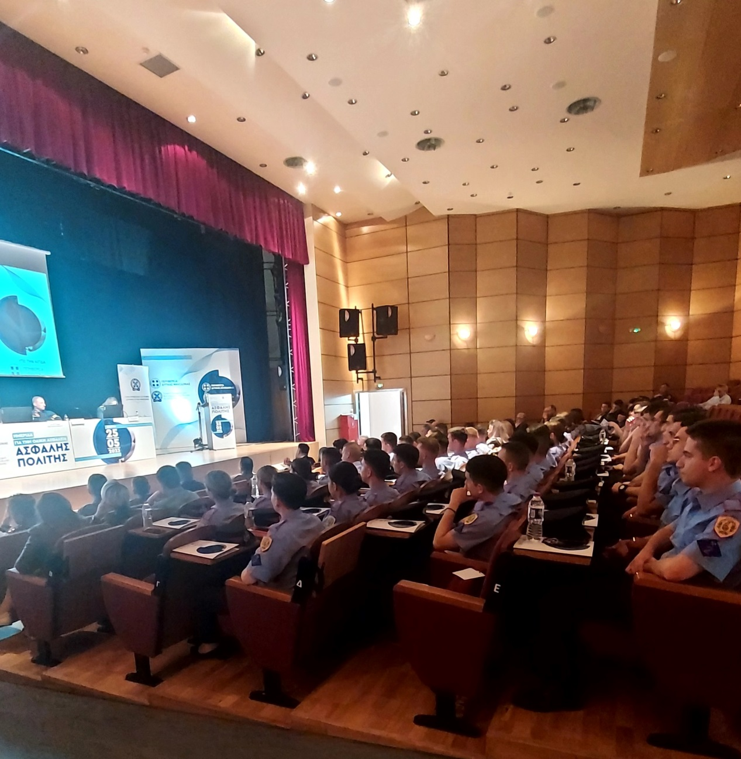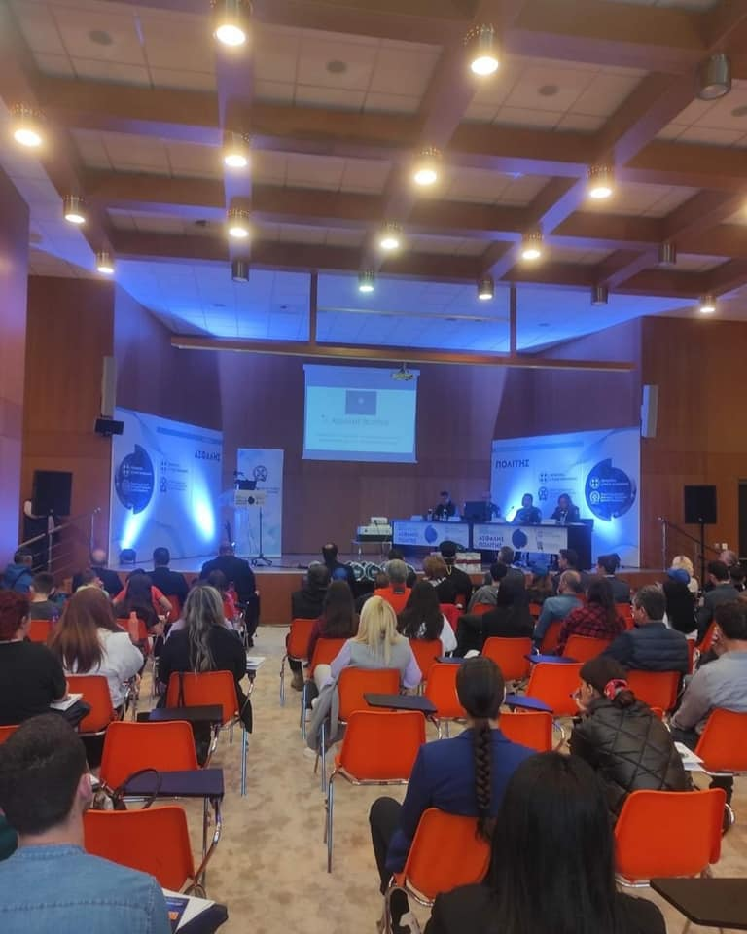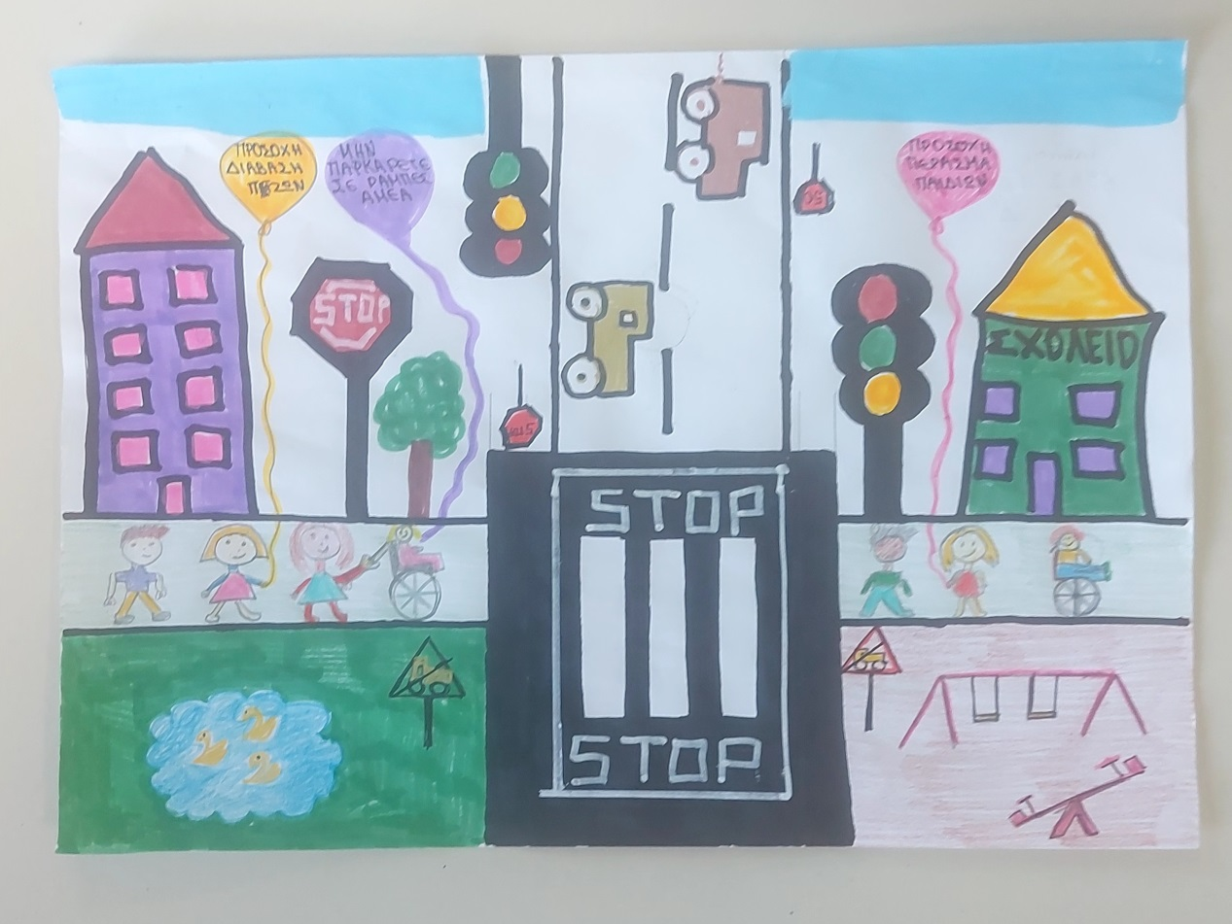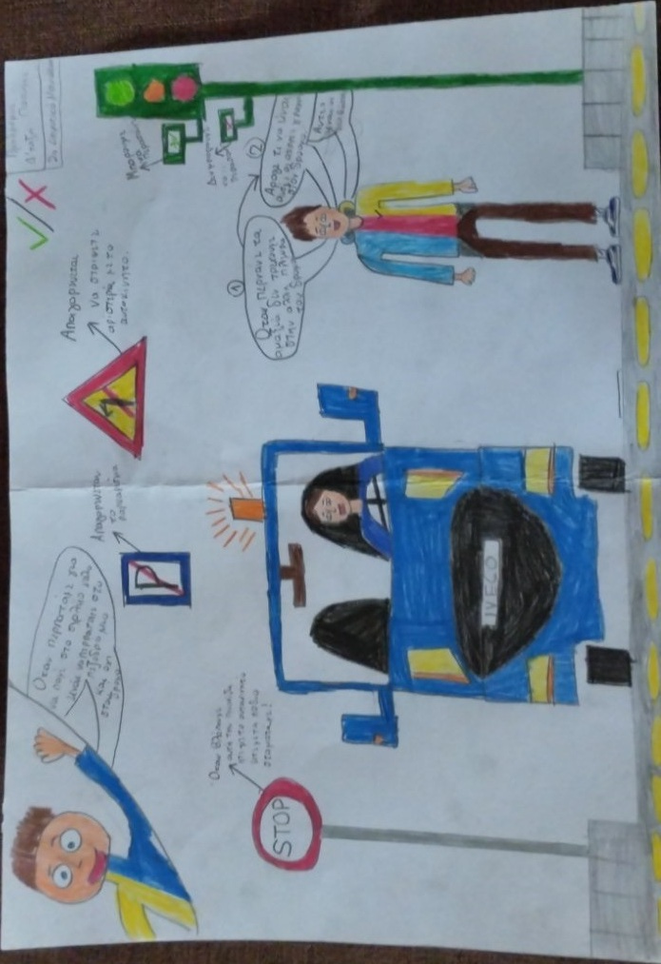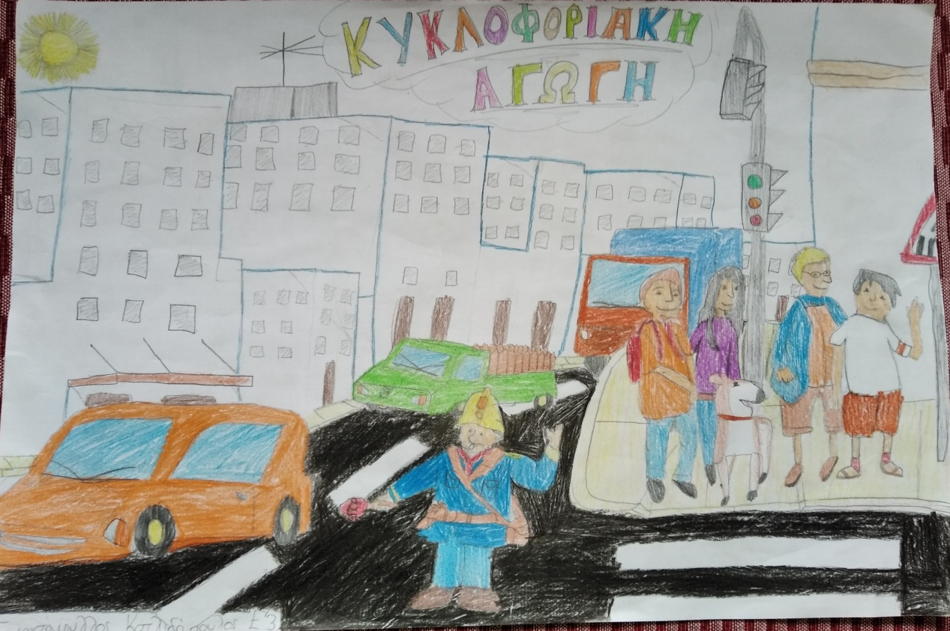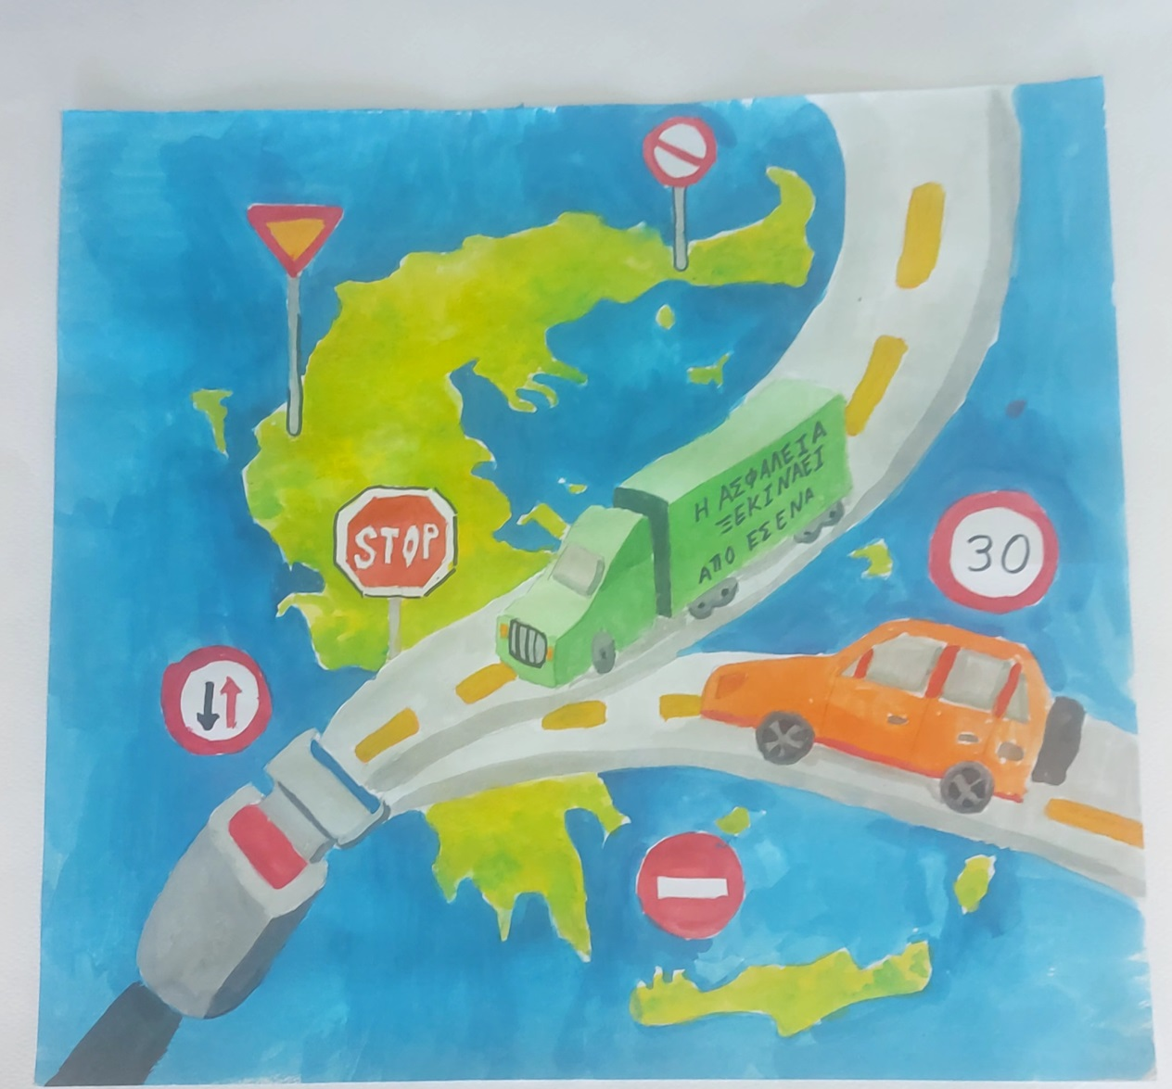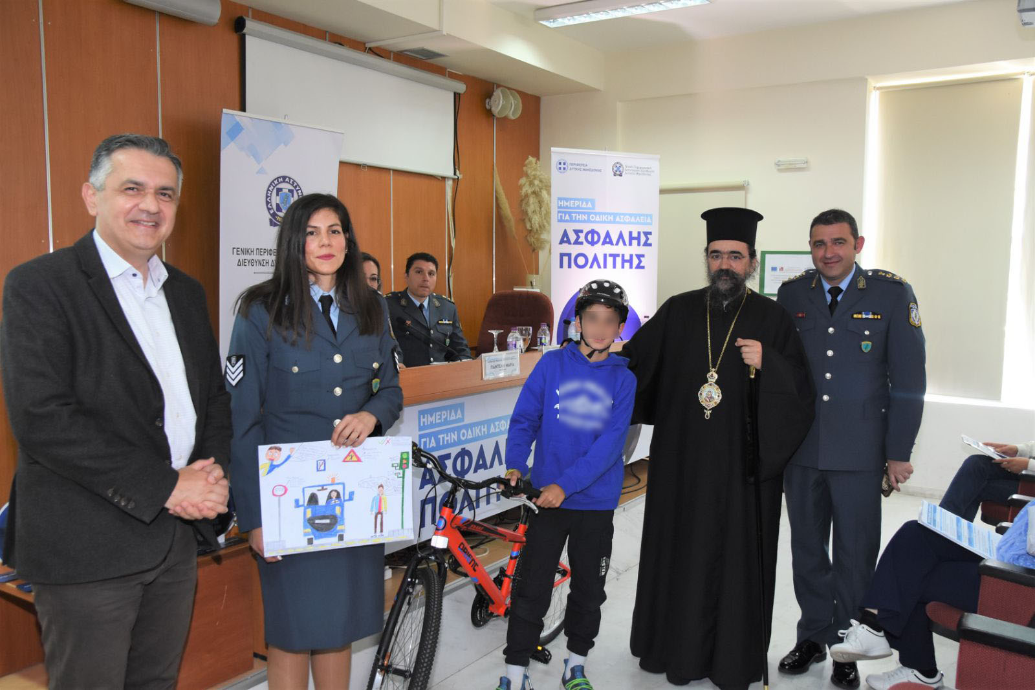
Με εξαιρετική επιτυχία ολοκληρώθηκαν οι Ημερίδες για την Οδική Ασφάλεια, με θέμα «Ασφαλής Πολίτης» που συνδιοργάνωσε η Περιφέρεια Δυτικής Μακεδονίας με τη Γενική Περιφερειακή Αστυνομική Διεύθυνση Δυτικής Μακεδονίας στις πόλεις των Γρεβενών, Κοζάνης, Καστοριάς και Φλώρινας. Στις κατάμεστες αίθουσες που πραγματοποιήθηκαν οι Ημερίδες παρουσιάστηκαν δράσεις όπως η πρακτική άσκηση χρήσης αντιολισθητικών αλυσίδων, η παροχή πρώτων βοηθειών, συμβουλών κυκλοφοριακής αγωγής και οδηγιών απεγκλωβισμού τραυματιών. Στις Ημερίδες συμμετείχαν αξιόλογοι ομιλητές-εισηγητές με γνώση και βιωματική εμπειρία, φορείς, σωματεία και σύλλογοι, καθώς και μαθητές της Πρωτοβάθμιας και Δευτεροβάθμιας Εκπαίδευσης των Περιφερειακών Ενοτήτων της Δυτικής Μακεδονίας. Σε όλους τους συμμετέχοντες επιδόθηκαν αναμνηστικά ενθύμια, ενώ βραβεύτηκαν -4- μαθητές στο πλαίσιο διαγωνισμού ζωγραφικής με θέμα «Ασφαλής Πολίτης». Ολοκληρώθηκαν με εξαιρετική επιτυχία οι Ημερίδες για την Οδική Ασφάλεια, με θέμα «Ασφαλής Πολίτης», που συνδιοργάνωσε η Περιφέρεια Δυτικής Μακεδονίας με τη Γενική Περιφερειακή Αστυνομική Διεύθυνση Δυτικής Μακεδονίας, κατά το χρονικό διάστημα από την Τετάρτη 24 Μαΐου 2023 έως την Τρίτη 30 Μαΐου 2023, που πραγματοποιήθηκαν στις πόλεις των Γρεβενών, της Κοζάνης, της Καστοριάς και της Φλώρινας. Οι Ημερίδες είχαν ως στόχο την προσφορά στο κοινωνικό σύνολο, την ενημέρωση και την ευαισθητοποίηση των πολιτών της Δυτικής Μακεδονίας στα θέματα της Οδικής Ασφάλειας, καθώς η ασφάλεια στους δρόμους δεν είναι θέμα επιβολής, αλλά θέμα σεβασμού της ανθρώπινης ζωής, κοινωνικής ευθύνης και αλληλεγγύης.
Στις Ημερίδες αναπτύχθηκαν οι κάτωθι θεματικές ενότητες:
«Οδική Ασφάλεια και Εκπαίδευση»,
«Άνθρωπος και Οδική Ασφάλεια»,
«Οδική Ασφάλεια και Βιωματικές Μαρτυρίες»,
«Μέσα Μαζικής Μεταφοράς & Οδική Ασφάλεια» και
«Αυτοκίνητο και Οδική Ασφάλεια».
Επιπλέον, παρουσιάστηκαν δράσεις όπως η παροχή συμβουλών στα θέματα κυκλοφοριακής αγωγής, η παροχή οδηγιών απεγκλωβισμού ατόμων συνεπεία τροχαίων ατυχημάτων, η παροχή πρώτων βοηθειών, καθώς και η πρακτική άσκηση χρήσης αντιολισθητικών αλυσίδων, από το Τμήμα Τροχαίας, την Πυροσβεστική, το ΕΚΑΒ, τον Ερυθρό Σταυρό και μέλη του Σωματείου Εκπαιδευτών Αυτοκινήτων και Μοτοσικλετιστών Δυτικής Μακεδονίας, αντίστοιχα.
Στις εν λόγω Ημερίδες συμμετείχαν αξιόλογοι ομιλητές-εισηγητές με γνώση και βιωματική εμπειρία, φορείς, σωματεία και σύλλογοι, ενώ ιδιαίτερα συγκινητικές ήταν οι περιγραφές αστυνομικών που βίωσαν τροχαία ατυχήματα. Επιπλέον, συμμετείχαν και μαθητές της Πρωτοβάθμιας και Δευτεροβάθμιας Εκπαίδευσης των Περιφερειακών Ενοτήτων της Δυτικής Μακεδονίας, με παρουσιάσεις, μηνύματα, ζωγραφιές, δρώμενα, μουσικά κομμάτια και οπτικοακουστικό υλικό (VIDEO), σχετικά με την Οδική Ασφάλεια.
Οι εργασίες των ημερίδων, ξεκίνησαν με το καλωσόρισμα του Περιφερειάρχη Δυτικής Μακεδονίας κ. Γεώργιου ΚΑΣΑΠΙΔΗ και του Γενικού Περιφερειακού Αστυνομικού Διευθυντή Δυτικής Μακεδονίας, Ταξίαρχου κ. Σπυρίδωνα ΔΙΟΓΚΑΡΗ και την ανάπτυξη των λόγων που οδήγησαν στην ανάληψη αυτής της πρωτοβουλίας, καθώς και με τις ευχαριστίες τους προς όλους όσους συνέβαλαν για την πραγματοποίηση των εν λόγω Ημερίδων.
Τις Ημερίδες τίμησαν με την παρουσία τους ο Σεβασμιότατος Μητροπολίτης Καστορίας κ. Καλλίνικος καθώς και εκπρόσωποι των Ιερών Μητροπόλεων της Περιφέρειας Δυτικής Μακεδονίας, οι Αντιπεριφερειάρχες των Π.Ε. της Δυτικής Μακεδονίας, Δήμαρχοι και εκπρόσωποι τοπικών και δημοτικών αρχών Δυτικής Μακεδονίας, Βουλευτές και εκ νέου υποψήφιοι Βουλευτές των Π.Ε Γρεβενών και Φλώρινας, εκπρόσωποι δικαστικών και εισαγγελικών αρχών, στρατιωτικών και πυροσβεστικών αρχών, Διοικητές των Νοσοκομείων της Περιφέρειας Δυτικής Μακεδονίας, Αντιπρύτανης και καθηγητές του Πανεπιστημίου Δυτικής Μακεδονίας και Διευθυντές και εκπρόσωποι της Α΄ Βάθμιας και Β΄ Βάθμιας Εκπαίδευσης των Περιφερειακών Ενοτήτων της Δυτικής Μακεδονίας.
Επίσης, παρευρέθηκαν το Τμήμα Δοκίμων Πυροσβεστών της Σχολής Πυροσβεστικής Πτολεμαΐδας, σωματεία-ενώσεις επαγγελματιών οδηγών, επαγγελματίες οδηγοί (λεωφορείων, δημοσίας και ιδιωτικής χρήσης επιβατικών αυτοκινήτων κλπ), χρήστες των οδών, συνδικαλιστικές ενώσεις αστυνομικών υπαλλήλων της Δυτικής Μακεδονίας, αστυνομικό προσωπικό, εκπρόσωποι συλλόγων και φορέων της Δυτικής Μακεδονίας, εκπρόσωποι των μέσων μαζικής ενημέρωσης και πλήθος κόσμου.
Κατά τη διάρκεια της Ημερίδας βραβεύτηκε ένας μαθητής από κάθε Περιφερειακή Ενότητα, στο πλαίσιο διαγωνισμού ζωγραφικής με θέμα «Ασφαλής Πολίτης», λαμβάνοντας από ένα ποδήλατο με κράνος και ποδηλατικό εξοπλισμό, ενώ στο τέλος της κάθε θεματικής ενότητας των Ημερίδων επιδόθηκαν αναμνηστικά στους συμμετέχοντες ομιλητές και μαθητές για την ουσιαστική τους συμβολή στην επίτευξη του στόχου των Ημερίδων σε θέματα οδικής ασφάλειας.
Οι Ημερίδες, κατά γενική ομολογία, ευαισθητοποίησαν τους παρευρισκόμενους, προκαλώντας τα ευμενή σχόλια όσων τις παρακολούθησαν.
Η Γενική Περιφερειακή Αστυνομική Διεύθυνση Δυτικής Μακεδονίας, ιδιαίτερα ευαισθητοποιημένη σε θέματα οδικής ασφάλειας, θα συνεχίσει και στο μέλλον να αναλαμβάνει παρόμοιες πρωτοβουλίες που αναδεικνύουν το ανθρώπινο πρόσωπο της Ελληνικής Αστυνομίας, με στόχο την υπέρτατη υποχρέωση να θωρακίζεται η ζωή και η ασφάλεια όλων των πολιτών που κινούνται στο οδικό δίκτυο.

